>> Alterar coisas nos registros do Banco de Dados.

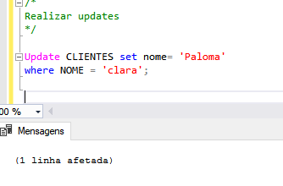

Realizar select

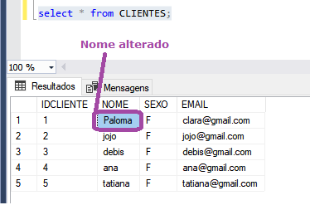

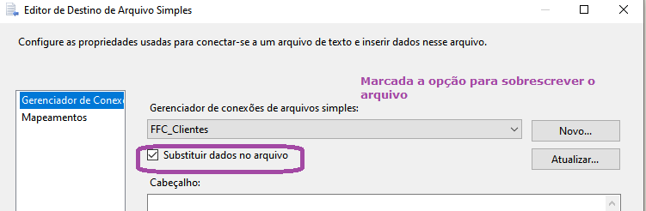

Executar o pacote novamente.

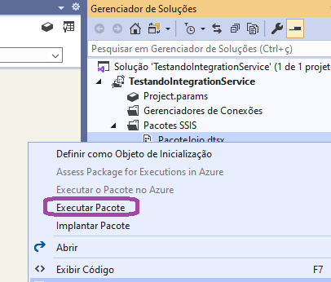

Pacote executado

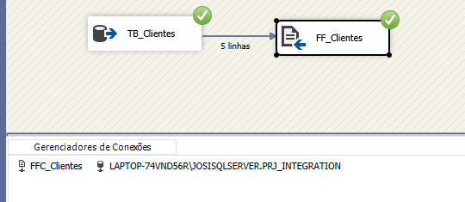

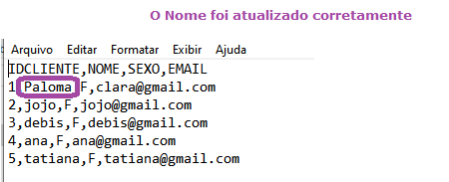

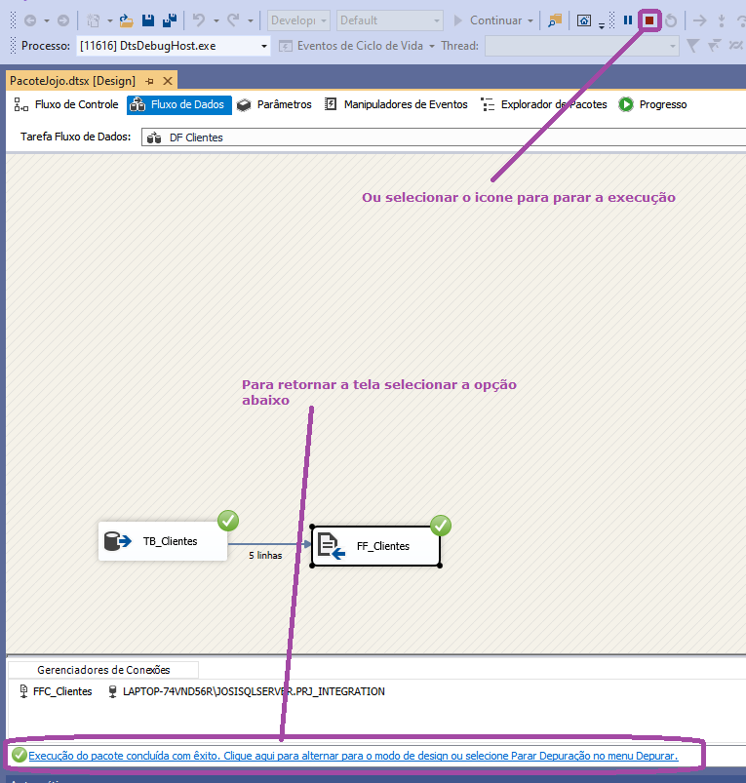

Ao parar retornar para a tela de design do projeto

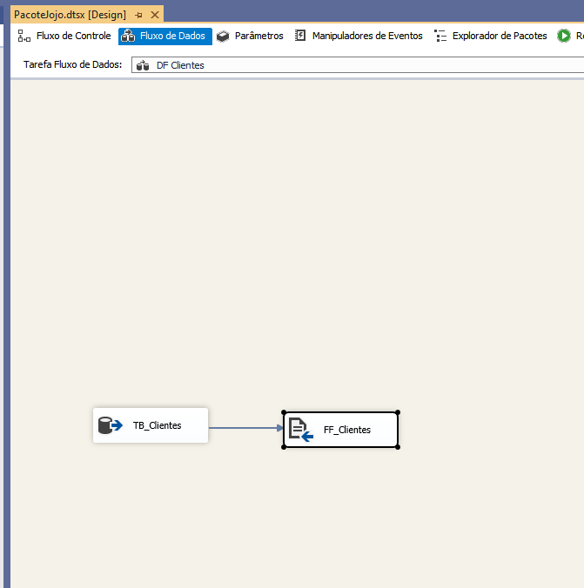

O sistema cria um novo arquivo, sobrescrevendo o antigo

Sabemos disso através do horário de execução

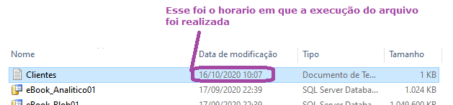

Sem a opção de sobrescrever

